Об установлении границ (черты) сел Жымпиты, Булан, Таскудук, Коныр, Тоганас
Совместное постановление акимата Сырымского района Западно-Казахстанской области от 9 октября 2020 года № 141 и решение Сырымского районного маслихата Западно-Казахстанской области от 9 октября 2020 года № 59-4. Зарегистрировано Департаментом юстиции Западно-Казахстанской области 13 октября 2020 года № 6425
В соответствии с Земельным Кодексом Республики Казахстан от 20 июня 2003 года, Законом Республики Казахстан от 23 января 2001 года "О местном государственном управлении и самоуправлении в Республике Казахстан", Законом Республики Казахстан от 8 декабря 1993 года "Об административно-территориальном устройстве Республики Казахстан", акимат Сырымского района ПОСТАНОВЛЯЕТ и Сырымский районный маслихат РЕШИЛ:
1. Установить границу (черту) села Жымпиты Жымпитинского сельского округа Сырымского района площадью 1367,00 гектаров, периметром 18133,64 метров согласно приложению 1 к настоящему совместному постановлению и решению.
2. Установить границу (черту) села Булан Буланского сельского округа Сырымского района площадью 296,0706 гектаров, периметром 7498,69 метров согласно приложению 2 к настоящему совместному постановлению и решению.
3. Установить границу (черту) села Таскудук Елтайского сельского округа Сырымского района площадью 107,00 гектаров, периметром 4411,96 метров согласно приложению 3 к настоящему совместному постановлению и решению.
4. Установить границу (черту) села Коныр Жосалинского сельского округа Сырымского района площадью 203,00 гектаров, периметром 6308,08 метров согласно приложению 4 к настоящему совместному постановлению и решению.
5. Установить границу (черту) села Тоганас Шолаканкатинского сельского округа Сырымского района площадью 180,00 гектаров, периметром 5336,84 метров согласно приложению 5 к настоящему совместному постановлению и решению.
6. Руководителю аппарата акима района обеспечить государственную регистрацию данного совместного постановления и решения в органах юстиции.
7. Контроль за исполнением настоящего совместного постановления и решения возложить на заместителя акима района Е.Ахметова.
8. Настоящее совместное постановление и решение вводится в действие со дня первого официального опубликования.
Аким района | Т. Турегалиев
председатель сессии | Р. Ихсанова
Секретарь маслихата | Ш. Дуйсенгалиева
Приложение 1
к совместному
постановлению акимата
Сырымского района
№ 141 от 9 октября 2020 года и
решение маслихата
Сырымского района
№ 59-4 от 9 октября 2020 года
Граница (черта) села Жымпиты Жымпитинского сельского округа Сырымского района

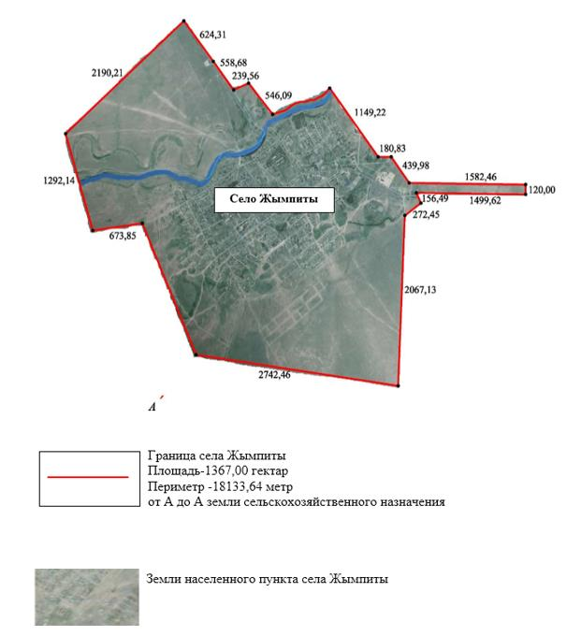

Приложение 2
к совместному
постановлению акимата
Сырымского района
№ 141 от 9 октября 2020 года и
решение маслихата
Сырымского района
№ 59-4 от 9 октября 2020 года
Граница (черта) села Булан Буланского сельского округа Сырымского района

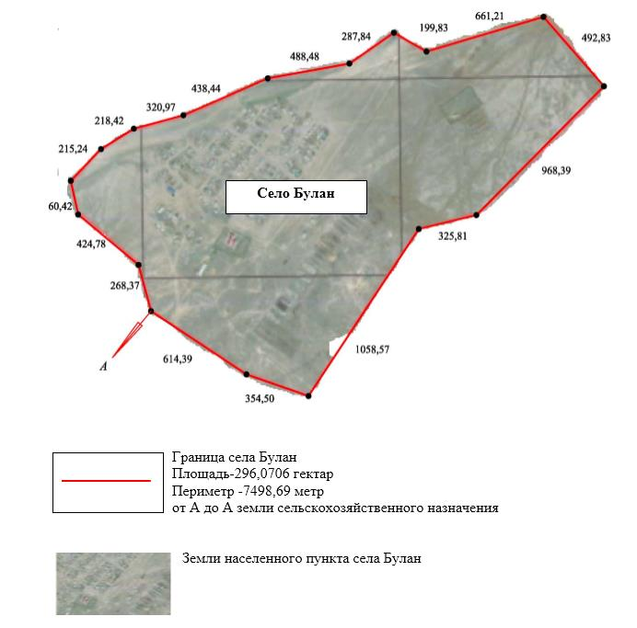

Приложение 3
к совместному
постановлению акимата
Сырымского района
№ 141 от 9 октября 2020 года и
решение маслихата
Сырымского района
№ 59-4 от 9 октября 2020 года
Граница (черта) села Таскудук Елтайского сельского округа Сырымского района

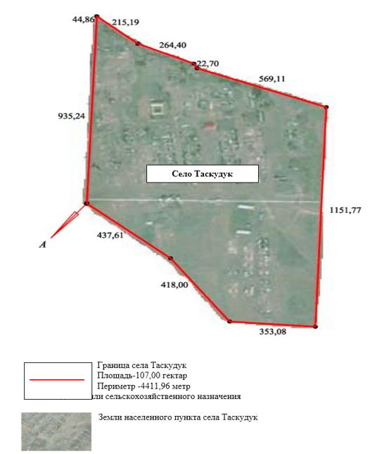

Приложение 4
к совместному
постановлению акимата
Сырымского района
№ 141 от 9 октября 2020 года и
решение маслихата
Сырымского района
№ 59-4 от 9 октября 2020 года
Граница (черта) села Коныр Жосалинского сельского округа Сырымского района

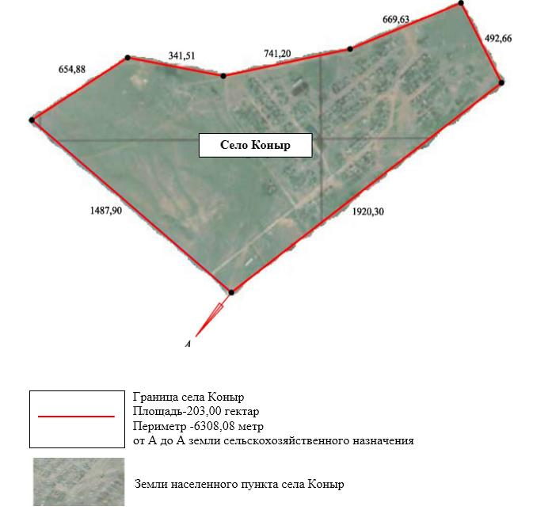

Приложение 5
к совместному
постановлению акимата
Сырымского района
№ 141 от 9 октября 2020 года и
решение маслихата
Сырымского района
№ 59-4 от 9 октября 2020 года
Граница (черта) села Тоганас Шолаканкатинского сельского округа Сырымского района

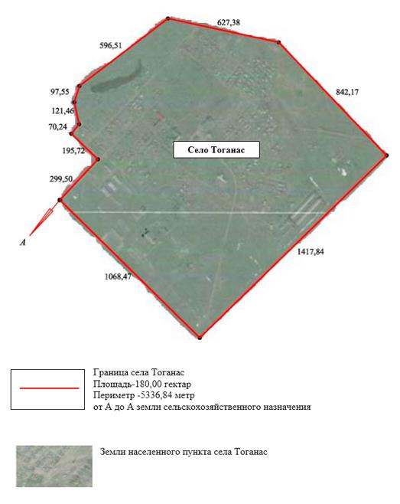

© 2012. РГП на ПХВ «Институт законодательства и правовой информации Республики Казахстан» Министерства юстиции Республики Казахстан

